4º Colóquio de Direito Imobiliário

CONDOMÍNIO DE LOTES

Londrina-PR, 24 de agosto de 2018

João Pedro Lamana Paiva
Registrador de Imóveis da 1ª Zona de Porto Alegre

CONDOMÍNIO DE LOTES
Este trabalho tem por escopo apresentar o instituto e o seu modo de aplicação

ESPÉCIES DE EMPREENDIMENTOS IMOBILIÁRIOS

Espécies

LOTEAMENTOS:

Comum;

Fechado (Acesso Controlado).

DESMEMBRAMENTO

FRACIONAMENTO/DESDOBRO

CONDOMÍNIOS:

Geral (entre duas ou mais pessoas);

Edilício:

De Casas;

De Apartamentos;

De Lotes, de livre construção.

Espécies

APART-HOTEL OU SERVIÇO DE APARTAMENTO;

FLAT SERVICE OU RESIDENCE SERVICE;

PROPRIEDADE TEMPORÁRIA OU TIME-SHARING.

LOTEAMENTO COMUM

Loteamento Comum

LEGISLAÇÃO:

Lei nº 6.766/79.

O proprietário de uma área in natura resolve parcelar o imóvel, gerando várias outras áreas, seja de natureza particular (lotes, reservas técnicas etc.), seja de natureza pública (vias de circulação, área verde, área institucional etc.).

Do Parcelamento do Solo

Formas Regulares

LOTEAMENTO - Lei nº 6.766/79, alterada pela Lei nº 9.785/99 e demais legislações;

DESMEMBRAMENTO - Lei nº 6.766/79 , alterada pela Lei nº 9.785/99 e demais legislações;

FRACIONAMENTO/DESDOBRO – De acordo com a legislação estadual local.

1. DO PARCELAMENTO DO SOLO URBANO
(Lei nº 6.766/79)

1.1. DO LOTEAMENTO

ART. 2º, §1º - É a subdivisão de gleba em lotes destinados a edificação, com abertura de novas vias de circulação, de logradouros públicos ou prolongamentos, modificação ou ampliação das vias existentes.

1.2. DO DESMEMBRAMENTO

ART. 2º, §2 - É a subdivisão de gleba em lotes destinados a edificação, com aproveitamento do sistema viário existente, desde que não implique na abertura de novas vias e logradouros públicos, nem no prolongamento, modificação ou ampliação dos já existentes.

LOTEAMENTO FECHADO

Conceito de Loteamento

Considera-se loteamento a subdivisão de gleba em lotes destinados a edificação, com abertura de novas vias de circulação, de logradouros públicos ou prolongamento, modificação ou ampliação das vias existentes.

(artigo 2°, §1° da Lei n. 6.766/79)

Loteamento Fechado

LEGISLAÇÃO:

Lei nº 6.766/79 e artigo 7º do Decreto-lei nº 271/67.

Já há algum tempo passou a existir no Brasil e figura do loteamento fechado, no qual o projeto apresentado ao Município e os documentos levados ao Registro de Imóveis obedecem aos ditames da Lei de Parcelamento do Solo (Lei nº 6.766/79). É tratado, no primeiro momento, como um loteamento comum.

CARACTERÍSTICAS DO
LOTEAMENTO FECHADO

O Município autoriza o loteamento e posteriormente, o loteador restringe o uso do bem público pela comunidade (ruas, praças,etc.);

O Município permite o cercamento/fechamento do perímetro urbano;

Com instalação de portarias, cancelas, vigias etc;

POLÊMICA

O fechamento de Loteamento:

Ato ilegal ausência de prévia desafetação?

OU

Instrumento do exercício do Direito Fundamental de Segurança?

LOTEAMENTO DE ACESSO CONTROLADO

Modalidade de loteamento criada pela Lei 13.465/17 em que é permitido o acesso por qualquer pessoa, porém com a devida identificação ou cadastro de todos que acessam o local.

Mais conhecido como Loteamento Fechado.

§8º Constitui loteamento de acesso controlado a modalidade de loteamento, definida nos termos do § 1º deste artigo, cujo controle de acesso será regulamentado por ato do poder público Municipal, sendo vedado o impedimento de acesso a pedestres ou a condutores de veículos, não residentes, devidamente identificados ou cadastrados.

CONDOMÍNIOS
Espécies

CONDOMÍNIOS:

Geral (entre duas ou mais pessoas);

Edilício:

De Casas;

De Apartamentos;

De Lotes, de livre construção.

Condomínio Geral

LEGISLAÇÃO:

Artigos 1.314 e seguintes do Código Civil

(mais de um proprietário de uma mesma coisa).

Condomínio Edilício

ESPÉCIES E LEGISLAÇÕES:

De Casas (Lei nº 4.591/64, especialmente o artigo 8º, letra “a” e arts. 1.331 e seguintes do Código Civil);

De Apartamentos (Lei nº 4.591/64, especialmente o artigo 8º, letra “b” e arts. 1.331 e seguintes do Código Civil);

De Lotes, de livre construção (Lei nº 13.465/17 e seu Decreto regulamentador nº 9.310/18).

CONDOMÍNIO DE LOTES

Introdução

Qual a relevância deste instituto?

“LIVRE CONSTRUÇÃO”

A UNIDADE SERÁ O LOTE: TUDO O QUE NELE FOR CONSTRUÍDO NÃO TERÁ REPERCUSSÃO NOS CÁLCULOS DE ÁREAS (PRIVATIVA E COMUM) E DA FRAÇÃO IDEAL, DIFERENTEMENTE DO CONDOMÍNIO EDILÍCIO COMUM.

Para a caracterização de um condomínio edilício (comum) de regra exige-se a existência de edificações.

Art. 1º da Lei nº 4.591/64: As edificações ou conjuntos de edificações, de um ou mais pavimentos, construídos sob a forma de unidades isoladas entre si, destinadas a fins residenciais ou não-residenciais, poderão ser alienados, no todo ou em parte, objetivamente considerados, e constituirá, cada unidade, propriedade autônoma sujeita às limitações desta Lei.

Já no CONDOMÍNIO DE LOTES as edificações são consideradas as obras de infraestrutura, permitindo a criação de uma unidade autônoma constituída de lote, sobre a qual pode ser edificada uma acessão e isso não interferirá na proporção de propriedade dentro do condomínio.

Art 3º do Decreto-lei nº 271/67: Aplica-se aos loteamentos a Lei nº 4.591, de 16 de dezembro de 1964, equiparando-se o loteador ao incorporador, os compradores de lote aos condôminos e as obras de infra-estrutura à construção da edificação.

Aproveitou-se o momento de estudos sobre a regularização de imóveis e se tratou de abordar melhor um instituto que há anos estava na pauta do Congresso Nacional, razão de ter sido melhor desenvolvido através da Lei nº 13.465/17 e seu Decreto regulamentador (Decreto nº 9.310/18).

Trata-se de um importante mecanismo de regularização de imóveis. Não está afeto à Regularização Fundiária apenas. Aplica-se autonomamente.

É um instituto que tem vida própria: Está situado em Seção específica do Capítulo dedicado ao “Condomínio Edilício” no nosso Código Civil.

É uma espécie do gênero “Condomínio Edilício”.

É um instituto híbrido (tercium genus), sendo parte visto como condomínio edilício (envolve apenas propriedade privada), e parte como loteamento (a unidade é o lote e exige-se aprovações outras típicas de loteamento que não são exigidas para o condomínio edilício comum).

Unidades autônomas sem construção não é novidade - há vagas de garagem que são unidades autônomas sem construção, ou apenas construção do piso, e que muitas vezes são áreas externas ao prédio existente, nas quais poderá ser feita construção (ex.: depósito), inclusive diferentes entre si, se a convenção permitir, sem necessidade de alterar os cálculos do condomínio (Fonte: Leonardo Brandelli).

No Condomínio de Lotes não há prévia construção das casas.

A unidade autônoma é o próprio lote condominial; o proprietário desse lote pode nele erigir a casa segundo seus interesses pessoais, respeitadas, obviamente, as limitações impostas pela Municipalidade e pelo próprio instituidor do condomínio.

Havia uma demanda social por esta modalidade de empreendimento imobiliário.

A sociedade é à favor, tendo em vista a insegurança em que vivemos.

Há vantagens para o Poder Público, que se forra de prestar serviços essenciais, os quais acabam sendo custeados, de regra, pelos adquirentes das unidades (lotes).

Tem-se notícia de que o Condomínio de Lotes começou a ser aplicado no Rio Grande do Sul, mais precisamente em Santa Maria, nas décadas de 70/80, através da atuação do então Advogado Dr. Nelson Jobim, e do saudoso Registrador Imobiliário Antonio Augusto Brum Ferreira, aplicando o art. 3º do Decreto-lei nº 271/67, norma recepcionada e em pleno vigor.

No início deste século recebeu melhor tratamento através da atuação conjunta de Juízes, Promotores e Registradores.

Entre eles: Des. Décio Antonio Erpen, Dr. Armando Antônio Lotti, Dr. Daniel Martini, Mario Pazutti Mezzari e João Pedro Lamana Paiva. A partir de então o instituto ganhou notoriedade e começou a ser aplicado em outros Estados.

Arts. 64 ao 66 do Decreto nº 9.310/18

Art. 64. Pode haver, em terrenos, partes designadas de lotes que são propriedade exclusiva e partes que são propriedade comum dos condôminos.

§ 1º A fração ideal de cada condômino poderá ser proporcional à área do solo de cada unidade autônoma, ao seu potencial construtivo ou a outros critérios indicados no ato de instituição.

§ 2º As normas relativas ao condomínio edilício aplicam-se, no que couber, ao condomínio de lotes.

§ 3º Para fins de incorporação imobiliária, a implantação da infraestrutura do condomínio de lotes ficará a cargo do empreendedor.

Art. 65. O Poder Público municipal ou distrital poderá dispor sobre as posturas edilícias e urbanísticas para a implantação do condomínios de lotes.

Art. 66. Os núcleos urbanos informais consolidados constituídos na forma de condomínio de lotes poderão ser objeto de Reurb nos termos estabelecidos na Lei nº 13.465, de 2017, e neste Decreto.

§ 1º A Reurb do condomínio de lotes independerá da regularização das edificações já existentes, que serão regularizadas de forma coletiva ou individual em expediente próprio, a critério do Poder Público municipal ou distrital.

§ 2º As novas edificações a serem construídas em condomínio de lotes objeto de Reurb observarão as posturas edilícias e urbanísticas vigentes.

Característica

Empreendimento imobiliário no qual o adquirente titula:

a propriedade individual do lote (unidade autônoma), constrói a sua casa, constituindo uma unidade edificada, respeitando a convenção e as limitações existentes nas leis municipais;

A propriedade coletiva das áreas comuns, consistentes nas vias internas, guaritas e clubes esportivos.

Fração ideal sobre o todo, que não está relacionada com a área da construção sobre o lote (diferentemente do condomínio edilício comum).

Característica

A propriedade do sistema viário e dos equipamentos comunitários não passa ao Município, ao contrário, permanece como propriedade dos condôminos.

A aprovação do projeto e os procedimentos registrários obedecem aos ditames da legislação de condomínios (Lei nº 4.591, de 1964 e, a partir de 10 de janeiro de 2003, também ao Código Civil).

Para o Condomínio de Lotes não existe a exigência legal de percentual da gleba ser destinado a equipamentos públicos.

VANTAGENS DESSE TIPO DE CONDOMÍNIO
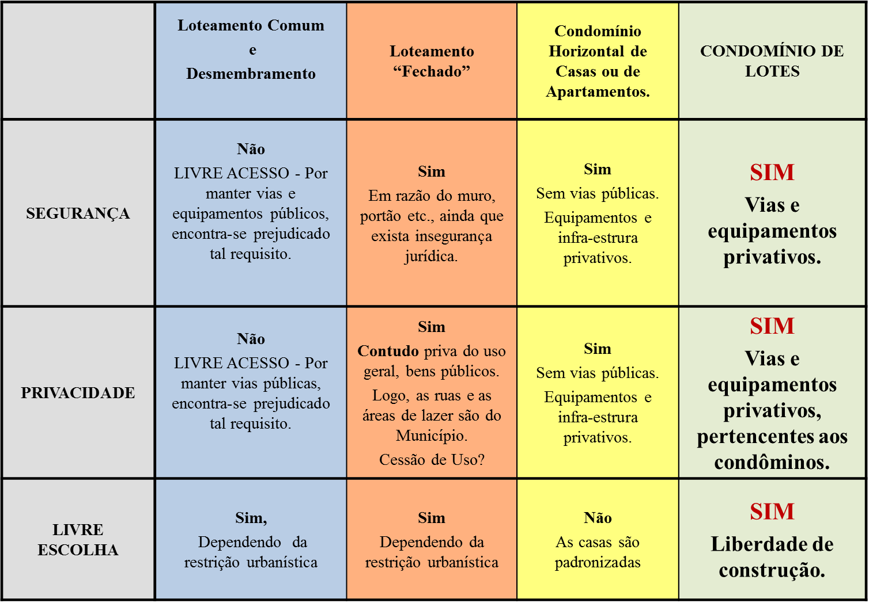

QUESTÕES PARA ESTUDO

1ª QUESTÃO PARA ESTUDO

LEI MUNICIPAL: É obrigatória ou facultativa a existência de legislação municipal para regrar esta modalidade de empreendimento?

Prudente, neste momento inicial de melhor concretização do instituto criado pelo art. 3º do Decreto-lei nº 271/67 que haja o regramento municipal, embora nem o art. 1.358-A do CC, nem o Decreto (art. 65) tenham condicionado sua aplicação à prévia existência de “lei municipal” ou de “lei municipal específica”.

Entendo que é necessária a existência de lei municipal autorizando a utilização desta modalidade de empreendimento imobiliário. Para quem entende que precisa constar de norma municipal, o ideal é que se faça constar do PLANO DIRETOR (art. 182, §§1º e 2º da CF). No Rio Grande do Sul, porque há autorização legislativa estadual (art. 24, I da CF), como se vê dos arts. 23 e segs. da Lei Estadual nº 10.116/94, é possível que lei municipal trate do assunto (art. 30, II da CF).

2ª QUESTÃO PARA ESTUDO

NOS LOTEAMENTOS HÁ ÁREAS PÚBLICAS E HÁ PERDA DE PARTE DA GLEBA LOTEADA PARA O PODER PÚBLICO.

NO CONDOMÍNIO EDILÍCIO SÓ HÁ PROPRIEDADE PARTICULAR.

NO CONDOMÍNIO DE LOTES TAMBÉM SÓ HÁ PROPRIEDADE PARTICULAR. NÃO SE TRATA DE LOTEAMENTO, RAZÃO PELA QUAL NÃO HÁ PERDA DE ÁREA PARA O MUNICÍPIO. PORÉM, PORQUE SE TRATA DE UM EMPREENDIMENTO DIFERENCIADO, TEM-SE SOLICITADO UMA “CONTRAPRESTAÇÃO” PARA QUE TODA A COMUNIDADE GANHE JUNTO COM O EMPREENDIMENTO.

“CONTRAPRESTAÇÃO”: Há a necessidade de alguma contraprestação do empreendedor para o Poder Público? Embora isso não esteja explícito nos regramentos vigentes, entendo que todo empreendimento deve beneficiar não só ao que o executa, mas a toda coletividade, razão pela qual entendo devida uma contraprestação.

Como operacionalizar esta contraprestação?

Pode legislação municipal disciplinar este ponto?

Entendo que este é o motivo principal de se exigir lei municipal regendo este tipo de empreendimento. Os Municípios não estarão legislando em matéria de direito civil, exigindo uma doação, mas poderão, valendo-se da autorização de reger seu direito urbanístico, prever um mecanismo de compensação.

A Lei nº 13.465/17 introduziu novidades na Lei nº 6.766/79 para tratar deste importante mecanismo de regularização de imóveis ao estabelecer o §7º do art. 2º e o §4º do art. 4º. Isso é muito significativo, porquanto faz um elo do instituto em epígrafe com a legislação do parcelamento do solo, o que deve ter repercussão jurídica.

Art. 4º, §4º da Lei nº 6.766/79: No caso de lotes integrantes de condomínio de lotes, poderão ser instituídas limitações administrativas e direitos reais sobre coisa alheia em benefício do poder público, da população em geral e da proteção da paisagem urbana, tais como servidões de passagem, usufrutos e restrições à construção de muros.

ALGUMA APLICAÇÃO CONCRETA DEVE SER EXTRAÍDA DESTE DISPOSITIVO LEGAL NO QUE TANGE A ESTE ASSUNTO DA “CONTRAPRESTAÇÃO”.

Ainda sobre a “Contraprestação”

No Condomínio de Lotes o Poder Público Municipal também será compensado.

O que ocorre nesse caso é uma compensação pelas áreas que ficarão inseridas no condomínio, mediante uma contrapartida do incorporador ao ente municipal, na forma de benfeitorias à cidade, tais como:

Asfaltamento de uma via pública

Doação de área diversa para a construção de uma escola ou creche municipal

Doação de área diversa para uma praça

Construção de um prédio público

Estas benfeitorias serão realizadas fora do condomínio, ensejando outras utilidades para o Munícipio, em benefício da comunidade.

Em síntese, TODOS GANHAM!

O particular que pode se proteger e sua edificação não fica vinculada e a Comunidade com as melhorias alcançadas.

Os benefícios para o Poder Público são inúmeros. Desincumbe-se de prestar uma série de serviços que serão custeados pelos particulares como segurança, manutenção do sistema viário, coleta de lixo, iluminação pública etc.

3ª QUESTÃO PARA ESTUDO

ACESSO RESTRITO/PROPRIEDADE PARTICULAR: Como se estará tratando com o instituto do Condomínio Edilício, onde está presente apenas a propriedade particular (áreas privativas e áreas de uso comum), não havendo bens públicos relacionados (o que o difere de um loteamento), não há problema algum com muros e cancelas.

Só terá acesso à propriedade particular aqueles que tiverem vínculo com a coisa ou por eles autorizados. Aplica-se a mesma lógica que hoje vale para o acesso aos condomínios de apartamentos.

APLICAÇÃO

Para a implantação desta espécie de parcelamento do solo, entendo que o proprietário/empreendedor deva apresentar ao Ofício de Registro de Imóveis os documentos exigidos para a incorporação imobiliária/instituição de condomínio (individualização), constantes do Código Civil e da Lei 4.591/64, bem como as aprovações das autoridades competentes (Ex.: Município, Ambiental, METROPLAN etc.).

HÁ PLENO CONTROLE URBANÍSTICO E AMBIENTAL.

Requisitos para Instituição do Condomínio de Lotes

No Brasil vige o princípio da autonomia municipal; o Município, respeitadas normas gerais de nível federal, pode planejar e comandar seu próprio processo de urbanização.

Com a nova regulamentação do Condomínio de Lotes por lei federal (Lei nº 13.465/17 e Decreto nº 9.310/18), é importante que as normas de direito urbanístico do Município contemplem a possibilidade de aprovação deste tipo de projeto.

Requisitos para Instituição do Condomínio de Lotes

Assim, são requisitos para a configuração do condomínio de lotes, nos quais não haja a prévia construção do prédio (casa/edifício):

1) O empreendimento a ser projetado nos moldes da Lei nº 4.591/64 (com as alterações ditadas pelo novo Código Civil), bem como do Decreto-Lei nº 271/67, em que cada lote será considerado como unidade autônoma, a ele atribuindo-se uma fração ideal da gleba e coisas comuns, sendo que nesse todo existirão também as áreas e edificações de uso comum;

2) O Município disponha de legislação específica, prevendo a possibilidade legal de implantação de condomínio de lotes; e,

3) A existência de uma Convenção de Condomínio, contendo as limitações edilícias e de uso individual e coletivo do solo, elaborada para resguardar a paz jurídica entre os condôminos.

CONVENÇÃO DE CONDOMÍNIO

Articulou-se, no caso, a obrigatoriedade de se registrar a Convenção de Condomínio, pois será este o instrumento que balizará o agir e o não agir entre os condôminos.

Na ausência de parâmetros normativos municipais (às vezes os Códigos de Postura Municipais nada se referem a este tipo de empreendimento), melhor que haja um regramento interno para regrar o que será possível, ou não, de ser executado em cada lote, mesmo que de natureza estatutária, como por exemplo restrições convencionais e urbanísticas, típicas deste tipo de empreendimento (ex.: proibição de construir acima de ... andares; obrigação de realizar somente obras em alvenaria, vedadas construções só em madeira).

DOCUMENTOS NECESSÁRIOS

a) Um requerimento solicitando o registro da instituição condominial em que conste referência expressa aos dispositivos legais supracitados e à legislação municipal específica;

b) Um projeto devidamente aprovado pela Municipalidade, a qual deverá conter:

(i) a legislação que autorize a aprovação deste tipo de empreendimento;

(ii) um memorial descritivo informando todas as particularidades do empreendimento (descrição dos lotes/unidades autônoma com as áreas privativa, comum e fração ideal etc.);

(iii) planta de lotes;

(iv) planilha de cálculo de áreas;

(v) planilha de custos da realização das obras de infra-estrutura (normas técnicas fixadas pela ABNT);

(vi) convenção de condomínio (protagonista desta modalidade de empreendimento), na qual deverão constar, entre outras cláusulas previstas em lei, as formas e características que cada construção poderá apresentar, os direitos e deveres de cada condômino etc. (arts. 1.332 e 1.334 do Código Civil);

(vii) ART/RRT quitada; e,

(viii) as aprovações das autoridades competentes (Ex.: Município, Ambiental, METROPLAN etc.).

Da Incorporação

Frise-se que a criação deste empreendimento se dará com a incorporação imobiliária (artigo 32, da Lei nº 4.591/64), com posterior individualização e instituição condominial, ou diretamente com a individualização e instituição condominial (ocorrerá quando o empreendimento já estiver pronto).

É oportuno referir, ainda, que a Lei nº 10.406/2002 (Código Civil) alterou dispositivos da Lei nº 4.591/64, ao prever um capítulo denominado “Do Condomínio Edilício” (art. 1.331 e seguintes).

Porém, é de todo evidente que o art. 8º da Lei nº 4.591/64, permanece em pleno vigor, eis que não há previsão em contrário no Código Civil.

ATOS REGISTRAIS

Quanto aos atos registrais a serem praticados, o Registrador deverá ter presente sua aplicação do mesmo modo como qualquer condomínio edilício. O que mudará, entretanto, será a designação da unidade autônoma, que será considerada o lote em si. Então, os modelos existentes para a aplicação do condomínio edilício servirão, alterando-se apenas a designação de apartamento, por exemplo, por lote. As áreas de uso comum serão constituídas pelo arruamento interno do empreendimento, guaritas, salões de festas, áreas de recreação como praças, bosques, piscinas etc., cujo uso deverá estar muito bem regrado na Convenção de Condomínio.

Os procedimentos registrais serão os seguintes:

1. A incorporação imobiliária e a instituição do condomínio serão registradas junto à matrícula da gleba (livro 2 - Registro Geral), lembrando que no Rio Grande do Sul é possível a abertura de matrículas das unidades (lotes) ainda sob regime de incorporação, desde que o incorporador requeira tal providência, expressamente.

2. A conclusão das obras de infraestrutura será averbada (a Certidão de Habite-se se referirá à conclusão das obras de infraestrutura), também junto à matrícula da gleba (caso tenham sido abertas as matrículas das unidades averbar também nestas).

3. A convenção de condomínio será registrada em livro próprio (livro 3 – Registro Auxiliar) e averbada na(s) matrícula(s). Quando da averbação na matrícula do lote, da existência do registro da convenção condominial, é de bom alvitre que sejam consignadas as principais regras estabelecidas quanto ao uso do solo e restrições edilícias, para sua plena publicidade.

4. Serão abertas matrículas para as unidades autônomas - lotes - para nela serem lançadas as transferências dominiais, as constituições de ônus, as edificações (não interferindo nos cálculos de áreas privativa e comum e de fração ideal), a referência ao registro da convenção de condomínio e todos os demais atos de registro relativos a cada unidade.

INSTITUIÇÃO DE CONDOMÍNIO

Art. 1.332. Institui-se o condomínio edilício por ato entre vivos ou testamento, ...

Será registrada, obrigatoriamente, no Registro de Imóveis (art. 167, I, 17, da Lei nº 6.015/73) e deverá conter:

a discriminação e individualização das unidades de propriedade exclusiva, estremadas umas das outras e das partes comuns;

a determinação da fração ideal atribuída a cada unidade, relativamente ao terreno e partes comuns;

o fim a que as unidades se destinam.

A cada unidade imobiliária caberá, como parte inseparável, um fração ideal no solo e nas outras partes comuns, que será identificada em forma decimal ou ordinária no instrumento de instituição do condomínio (art. 1.331, §3º, de acordo com a Lei 10.931/04).

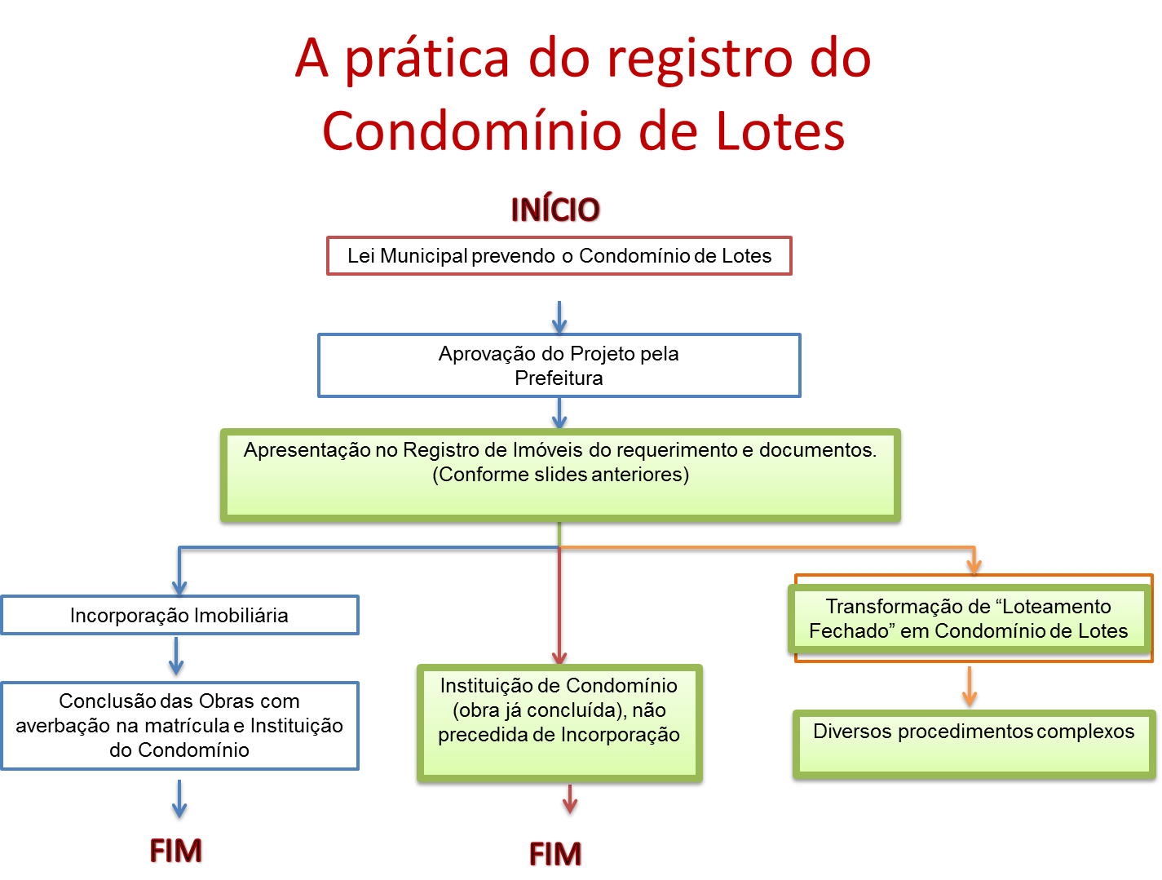

CONCLUSÃO

O instituto é relativamente novo e por estar sendo aplicado recentemente muito estudo ainda será preciso.

Por hora, melhor pecar pelo excesso, exigindo a contraprestação e a existência de lei, do que correr riscos...

De qualquer modo, trata-se de um dos melhores institutos para se empreender com imóveis, tendo em vista que oportuniza que todos os interesses sejam alcançados.

Muito Obrigado!

www.lamanapaiva.com.br

